附件2：
惠州市中大惠亚医院简介
（中山大学附属第一医院惠亚医院）
重点民心工程，承载历史使命
在位于南海之滨的大亚湾，以世界级石化产业基地为规划定位的石化名城正在高速崛起，医疗保障作为重要的公共服务配套，是大亚湾实现这个宏伟目标蓝图中不可或缺的力量。在大亚湾区管委会及中山大学附属第一医院的大力支持下，2013年11月12日，经广东省卫生厅批准纳入惠州市卫生区域规划、由大亚湾区管委会全资兴建、并由中山大学附属第一医院全权负责经营管理、按“三级甲等”标准建设的一所集医疗、教学、科研为一体的公立非营利综合性医院——中山大学附属第一医院惠亚医院正式营业。至此，中山大学及其附属医院与地方的合作又掀开了崭新的一页。
医院第一期总投入逾11亿元，占地面积120亩，目前在岗职工580多人。中大惠亚医院自正式投入营运三年来，已开放12个住院病区、324张病床，日门急诊量一千余人，开展了日常门诊、住院、体检以及24小时急诊等诊疗工作，全面承担起大亚湾区域医疗服务及120急救任务。中山一院专家在中大惠亚医院长期驻诊，极大的方便了惠州市人民对高水平、高质量医疗保健服务的迫切需求。在大亚湾建设世界级石化产业基地和产城人融合发展示范区的历史进程中，中大惠亚医院以精湛医术为基础，以优质服务为载体，秉承守护生命的天职与使命！
科技兴医，创一流品牌
作为政府的重点民心工程和社会福祉，中大惠亚医院从筹建之初就以开创一流医疗服务品牌为建设标准，2011年开始，中山一院陆续派出管理、医疗和护理骨干30余人参与中大惠亚医院的设计构建。医护人员的组建招募和培训，基建工程和硬件设置，医疗装备与物资，医院内部格局、工作流程的设计，管理制度的建立等全部按中山一院的标准打造。
医院引进了包括最先进的医疗信息系统、气动物流和气体工程。配置有1.5T核磁共振、64排全身螺旋CT、数字减影心血管成像系统、数字肠胃造影X光机、数字化乳腺机、四维彩色多普勒超声诊断仪、高档心脏彩色多普勒超声诊断仪、3D高清电子腹腔镜系统、电子内窥镜系统（肠镜、胃镜和支气管镜）等各种高精尖的进口医疗设备，各项设备总资产逾2亿元。为确保疑、难、危重病人能得到及时有效的救治，医院建立了最先进的远程会诊系统，可随时与中山一院专家教授联合会诊，并且与中山一院建立了便捷的双向转诊机制。中大惠亚医院紧跟时代前沿，立足于科技兴医，为呵护生命，做最充分的资源保障！
技术领先，大医精诚
建院以来，中山一院本部长期外派专家教授50余人担任中大惠亚医院各科室负责人及技术骨干，涵盖医院20多个专科。为保证医疗质量，提供高水平的医疗服务，中大惠亚医院还聘请了中山一院各科室主任共30人，担任中大惠亚医院各相关科室的指导主任，定期到中大惠亚医院开展门诊、查房、教学、治疗和手术，进一步深化对中大惠亚医院的技术支持，保证了中大惠亚医院的医疗技术力量与中山一院共享。
在开业三年多的时间里，中山一院已累计派出478余名各类专家到中大惠亚医院工作和指导。依托中山一院的技术支持，中大惠亚医院完成了包括盆腔复发恶性肿瘤切除术、高风险脾切除术、双癌根治术、多脏器联合切除术、“镜面人”胆总管恶性肿瘤根治术、桥小脑交肿瘤切除、断臂再植术和高龄患者骨头置换术等多项高难度手术，并开展了包括心脑血管介入、血液透析、3D腹腔镜手术、脊柱椎间孔镜手术、腹腔镜下前列腺癌根治术、经皮肾镜碎石取石术、妇科腔镜手术在内的多项新技术，成功治疗了难治性糖尿病足感染患者、系统性红斑狼疮并重度难治性高血压患儿等疑难病例。急诊、内科、外科、妇产科、儿科、重症ICU及各医技科室的多科合作和配合，成功抢救了严重多发性创伤合并失血性休克，感染性休克合并多器官功能衰竭因左胸刺伤致失血性休克合并心包填塞等多例危重症病例，无数急危重症病人在中大惠亚医院得到了及时的诊治并重获新生。由于在中大惠亚医院可直接享受到中山一院专家的服务，附近的患者不用再到广州中山一院本部去等候，因此中大惠亚医院已逐渐吸引了大亚湾周边包括深圳、惠州、东莞、潮汕地区的患者前来就诊。
开业以来，驻点在中大惠亚医院的外派专家曾多次应邀到惠州市中心医院、惠州市第一人民医院、惠东县人民医院等周边医院开展会诊和手术，中大惠亚医院作为中山一院履行高校附属医院支持基层医疗卫生事业发展所肩负的责任和作用已经初步显现。专业的团队，人性化的服务，超强的责任感，在广大病患的心中，中大惠亚医院树起了一面技术领先、医大精诚的旗帜！
仁心仁术，播洒春风雨露
作为一所公立非营利性医院，中大惠亚医院始终坚持医院的公益性，每年都深入基层一线，多次到区内各街道、企业等开展义诊活动。除此以外，还肩负起中山一院下基层为民服务，送医到社区的具体工作，联合大亚湾区管委会共同举办“中山一院名专家走基层---公益健康巡讲”系列专题活动，面向广大市民群众，定期邀请中山一院知名专家到中大惠亚医院进行主题演讲与授课。
三年来，中大惠亚医院作为大亚湾区卫生服务机构的龙头，视带动周边社区卫生服务中心和卫生站共同发展为己任，不断加强与基层卫生服务机构的医疗技术协作与交流，同时积极参与公共卫生资源的科学整合，与区内各社区卫生服务中心签订了《医疗服务双向转诊协议书》，建立了双向转诊绿色通道，实现大病在医院、小病在基层的诊疗模式，既让患者享受了安全、有效、便捷、经济的医疗服务，又配合了当地政府实施分级诊治，合理利用医疗资源的公共服务目标。
在服务社会经济发展的进程中，中大惠亚医院始终站在肩负历史使命的高度，不遗余力为大亚湾区内企业的建设发展保驾护航，先后与中海油乐金化工有限公司、中海壳牌石油化工有限公司等10余家企业签订了《急救医疗服务协议》，开通了后备支持医院绿色救治通道，及时有效的应对了各种突发性群体医疗事件和公共卫生事件；协助各合作企业进行日常诊疗、卫生宣教、健康咨询；定期为企业员工、医护人员举办职业病防治、传染病、食物中毒诊疗及救治、院前应急救援等相关培训。
医者初心，济怀天下
目前，中大惠亚医院二期建设已纳入大亚湾区管委会“十三五”规划，中大惠亚医院和大亚湾区管委会正积极准备启动二期建设，建设内容包括妇幼保健生殖中心，含老年病康复治疗中心及其他功能在内的综合病区，肿瘤放疗中心及附属建设等，完成后将达到总占地面积240亩、病床1000张的规模。在基础设施优良、硬件技术领先、医疗团队专业、医德医风高尚的大前提下，中大惠亚医院已具备了打造成为辐射东莞、深圳乃至粤东的区域性医疗中心的绝对优势。未来，将在大亚湾迈向世界级石化产业基地的宏伟目标与深莞惠同城一体化的战略目标进程中发挥巨大的服务与保障功能。
肩负政府赋予的重托，承载着千万个家庭健康平安的希望，我们铭记医者初心，秉承中山医风，服务四方乡梓！
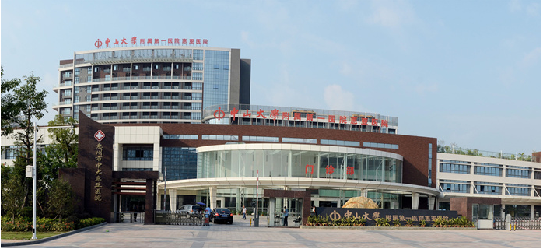

医院周边地图
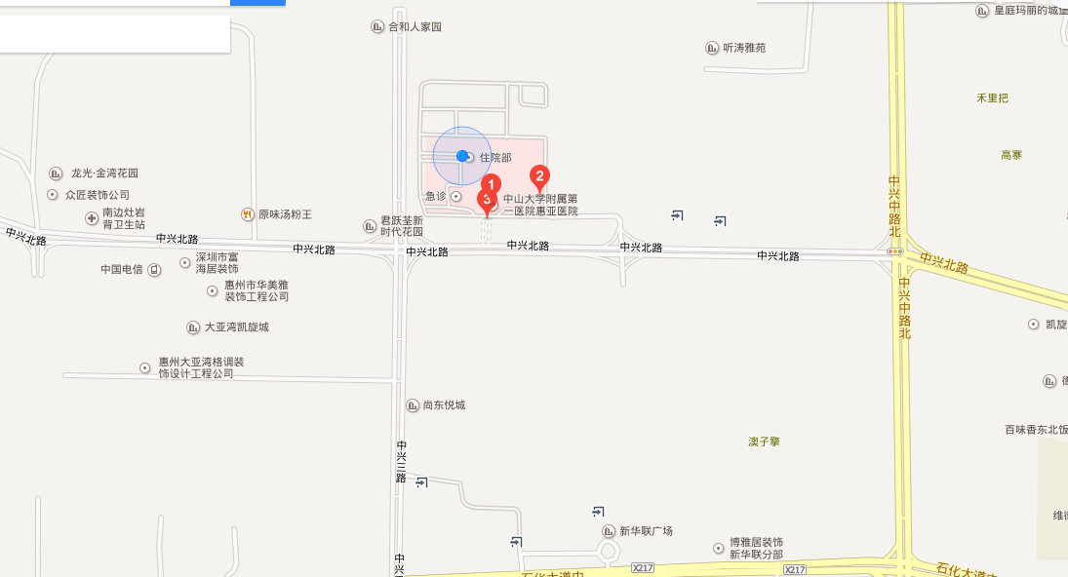
备注：医院周边商铺情况，请自行实地勘探。

